**วิธีเชื่อมต่อ PaySolution กับ WordPress สำหรับ**

**WooCommerce Ver. 2.0.14**

1. แตกไฟล์ woocommerch-paysolution-payment-gateway จะได้โฟล์เดอร์ woocommerch-paysolution-payment-gateway และข้างในจะมีไฟล์ รายละเอียดดังนี้

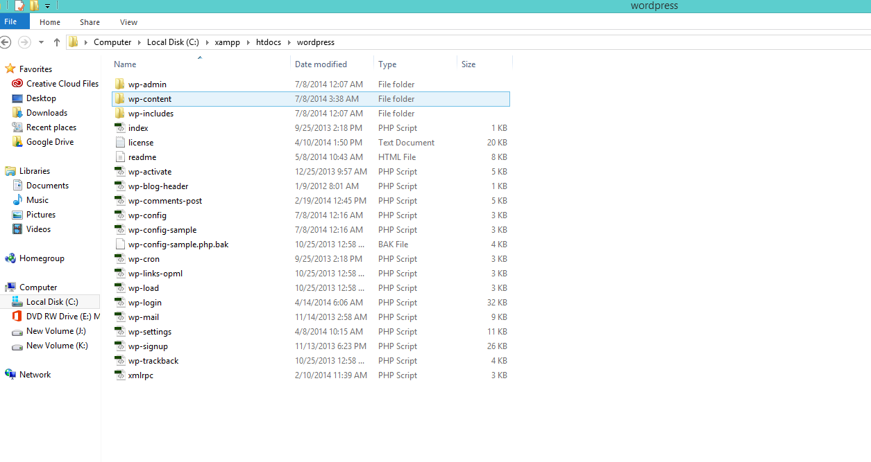

1. นำโฟลเดอร์ที่ได้จากการแตกไฟล์ ไปวางไว้ที่ โฟลเดอร์ wp-content -> plugins

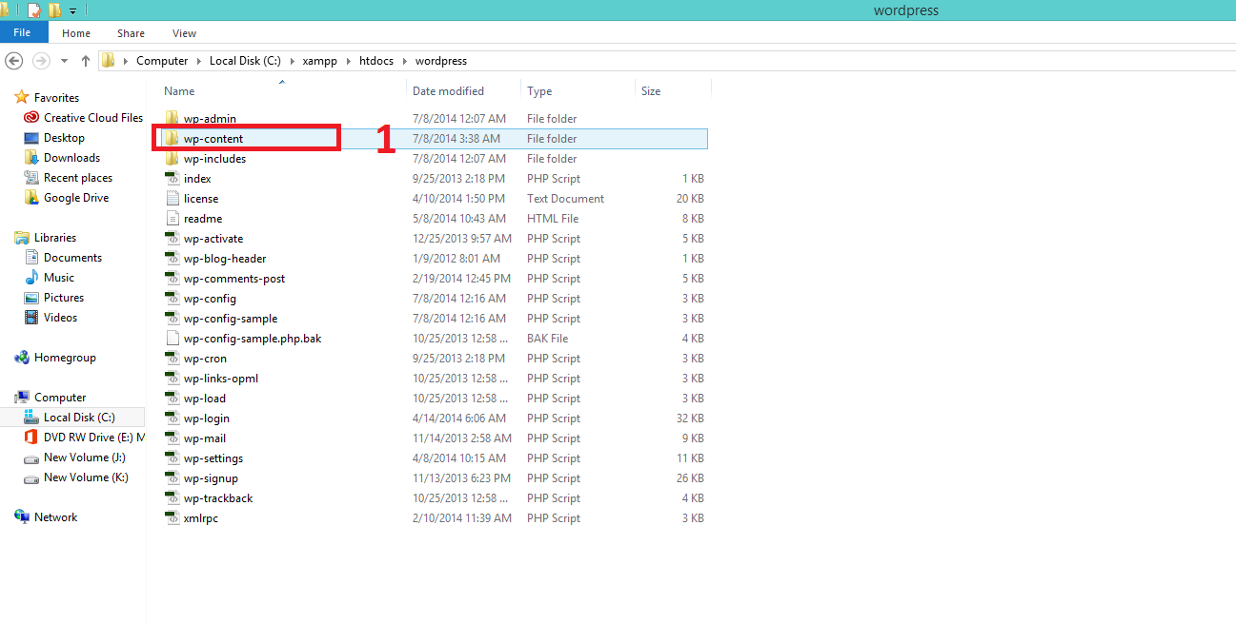

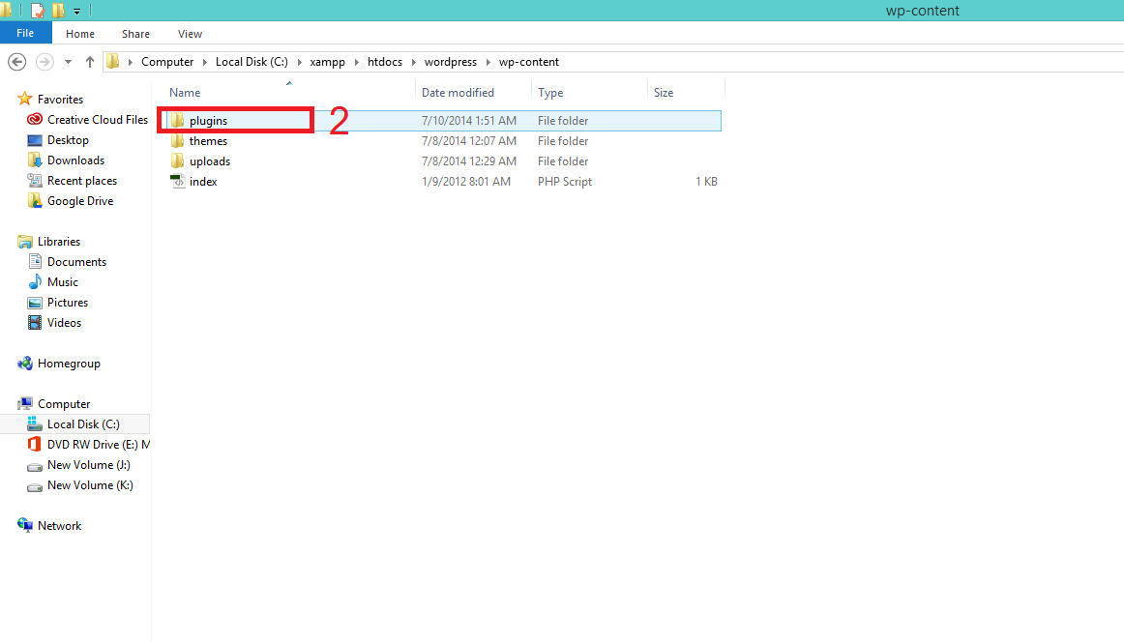

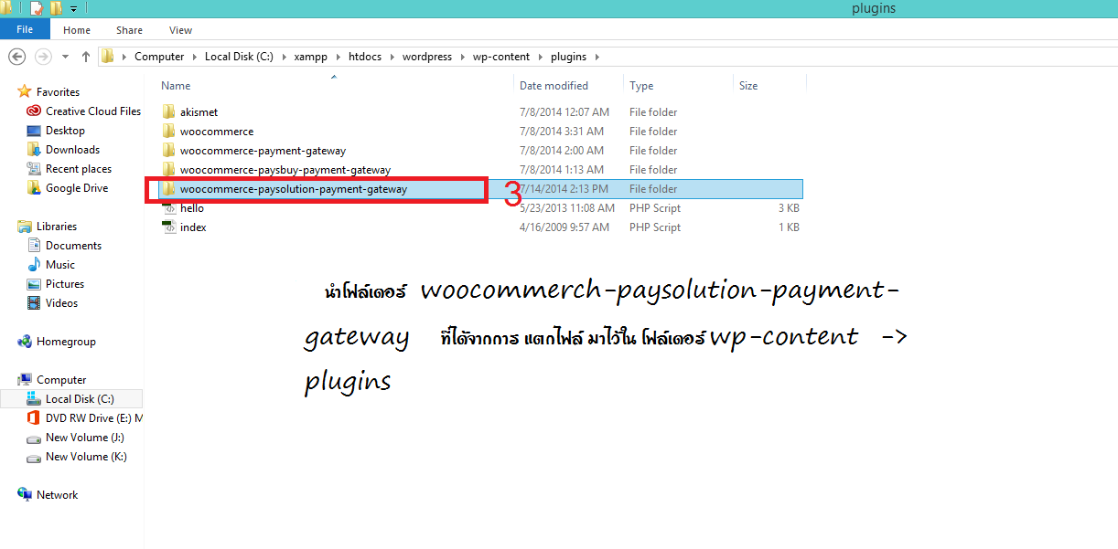

1. เมื่อทำตามข้อที่ 1 และ 2 เรียบร้อยแล้ว ให้เข้าไปที่ ระบบ Admin ของ WordpPress เพื่อเปิดใช้งาน Gateway ของทาง PaySolution

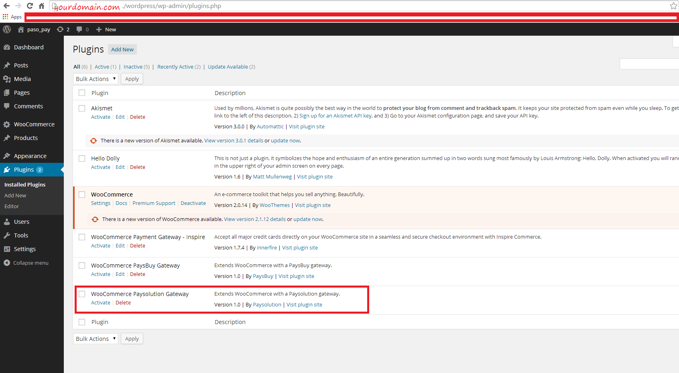

* 1. ให้เข้าไปที่ เมนู plugins -> Installed Plugins เลือก WooCommerch Paysolution Gateway เลือก Activate เพื่อเป็นการยืนยันการใช้งานระบบ
  2. เมื่อเปิดใช้งานเสดให้เข้าไปที่เมนู Woocommerce -> Settings ->เลือกเมนู Payment Gateways

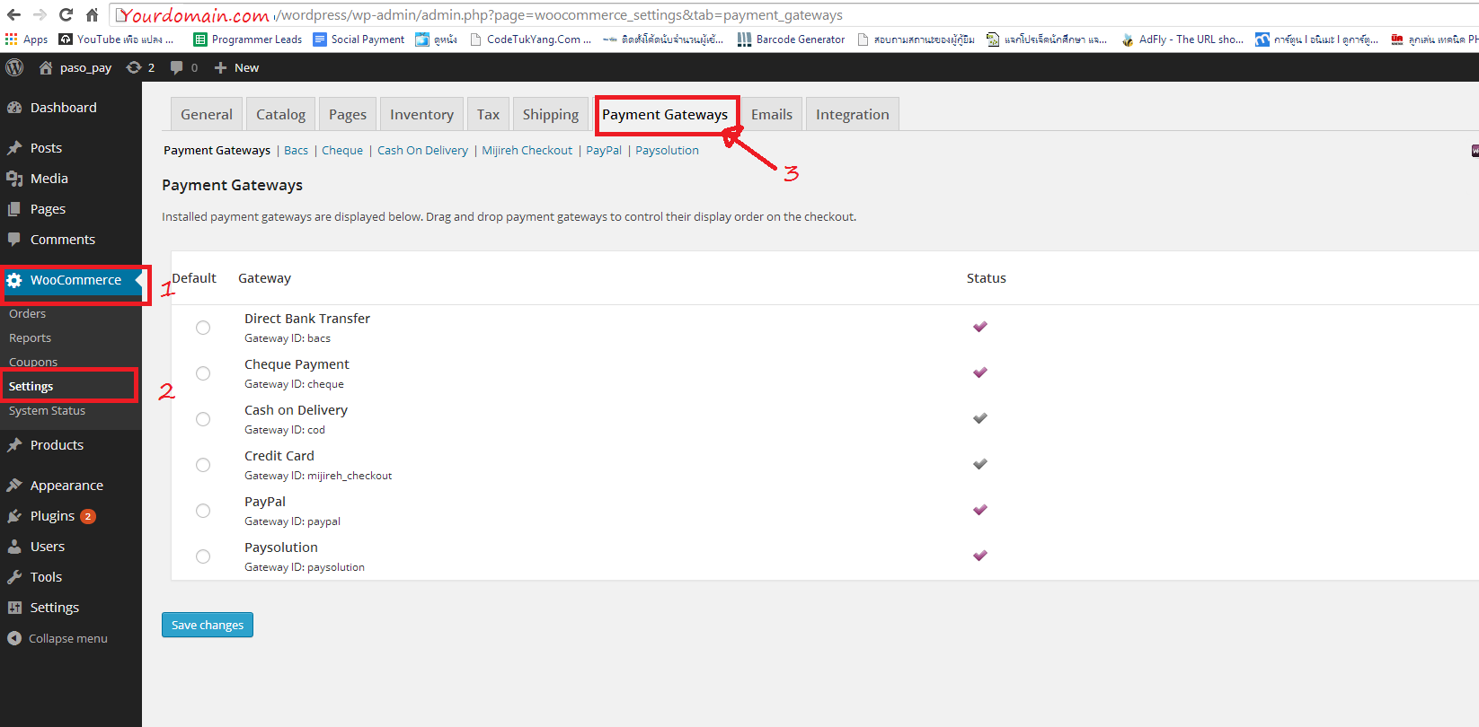

* 1. ในเมนู Payment Gateway จะมี แถบ เมนู ของตัว Plugin ต่างๆ ให้เราเลือกที่ เมนู Paysolution -> แก้ไขรายละเอียด ในเมนูนี้

